Temat dnia: Polska – od morza do gór.

- Puzzle.
Dzieci młodsze układają puzzle z wyciętych przez rodziców elementów. Dzieci starsze wycinają samodzielnie, układają puzzle oraz wyraz „Polska” z rozsypanki literowej wg wzoru

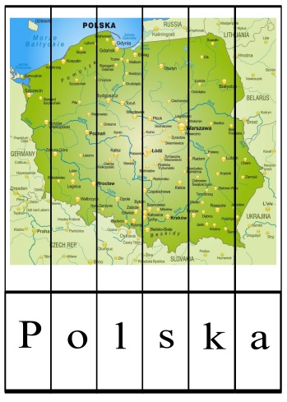

- Nauka wiersza na pamięć – „Mój dom biało – czerwony”.
Czytamy dzieciom tekst. Zadajemy dzieciom pytania związane z tekstem:
  - O jakich miejscach jest mowa w wierszu?
  - Jakie kolory ma nasz dom w wierszu?
  - Kto w tym domu mieszka?
  - Czy Twoim zdaniem w wierszu jest mowa o zwykłym domu, czy jakimś innym, wyjątkowym?
Za oknem jest łąka,
za łąką pole i las,
za lasem jest droga
i wiele różnych miast.

A mój dom jest biało-czerwony,
piękny z każdej strony.
W nim mama, tata i ja,
to wszystko z okna
zobaczyć się da!

- Polskie krajobrazy – kolorowanka.
Pokazujemy dzieciom trzy ilustracje. Dzieci opowiadają co się na nich znajduje; określają swoimi słowami typ krajobrazu, starają się wymienić jak najwięcej elementów charakterystycznych dla danego krajobrazu. Następnie kolorują wybraną ilustrację.
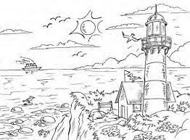

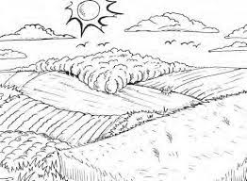
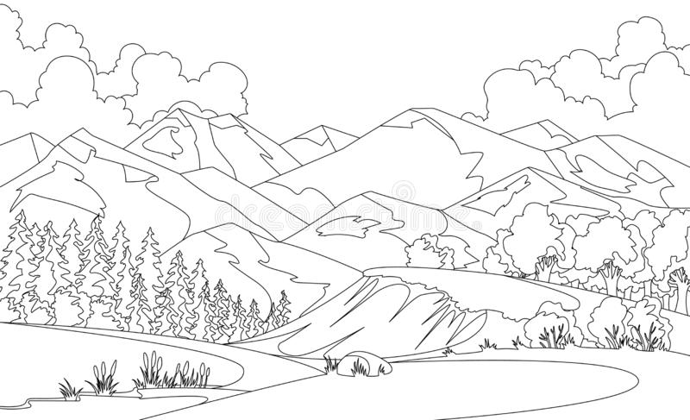

- „Polska od gór do morza” – coś dla odprężenia.
https://www.youtube.com/watch?v=kHg_tid5mP4
https://www.youtube.com/watch?v=YCelkqmkxMs

